回 覧
小諸東中学校 学校だより
令和５年５月３０日

みんなで確認 今後のコロナ対応
５月10日に校長先生から、新型コロナウイルス感染症へ今後の対応についてのお話がありました。
５月８日から新型コロナウイルス感染症への対応が、感染症予防上第５類に分類され、季節性インフルエンザと同じ扱いになりました。コロナの流行が始まった令和２年２月から、約３年間、医療関係者の方の献身的なご尽力や、生徒の皆さんとそのご家族の方のご理解とご協力もあり、コロナ禍を乗り越えてきました。私たちは、これまでの３年間を経験することで、あきらめず、みんなで知恵を出し合って考えることや、人と人との関わり方の大切さを実感することができたと思います。この経験を今後の生活に是非つなげていきましょう。
とはいっても、新型コロナウイルスを含めた感染症が無くなったわけではありません。校内や佐久圏域全体が再び心配な状況になれば、その対応を再度お願いしていくこともあります。そうならないためにも、今後の感染対策を含めた次の６点について、みんなで確認しましょう。

①マスク着用は個人の判断
必要な場面で個人の判断による着脱
②感染予防対策（こまめな手洗い・咳エチケット）
必要な人は、校内に設置されたアルコールを使用
③室内環境（換気２か所）
窓や出入口付近の２か所を空ける
④給食時は前を向いて食べることの継続
飛沫が飛ばないよう配慮
⑤「健康チェックカード」は使用しない
⑥発熱や咳があり体調不良の場合は、登校を控え体調回復に努める

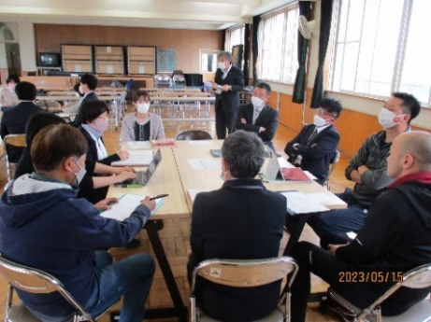
◇人権同和教育懇談会（５月１５日 職員研修）◇
本校では、学校教育のすべての場面において、人権を土台にした教育活動を行っています。５月１５日には、８名の部落解放同盟小諸市協議会の皆様に来校いただき、「自分の何気ない一言で誰かを傷つけてしまったこと」をテーマに、それぞれの経験や思いを語り合うことを通して、多様な考えに触れることができました。自分の人権感覚を振り返るとともに、日々、人権尊重の視点に立った授業をし、学級経営をし、生徒指導をすることを確かめることができました。
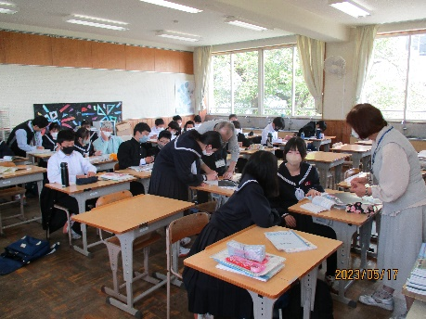
◇「学びの庭」始まる（５月１７日）◇
今年度、最初の放課後学習「学びの庭」が行われました。８名の学習支援ボランティアの方の支援を受けながら、約６０名の生徒が学習を進めました。昨年度はコロナ禍により４回だけの実施でしたが、今年度は１９回の実施を予定しています。

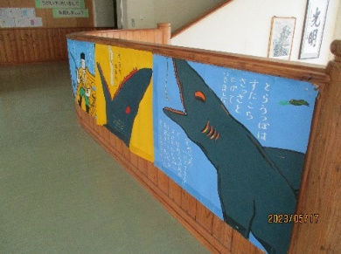
◇春の読書旬間◇
春の読書旬間に合わせて、様々な企画が図書委員会を中心に行われています。おすすめしたい本を紹介し合う「ビブリオトーク」や「歩きながら読む絵本」、「本のレビュー風船」や「コラボ給食」などを通して、たくさんの本に興味をもち、自分自身の読書の幅を広げることができました。

◇ＰＴＡ作業 ありがとうございました◇
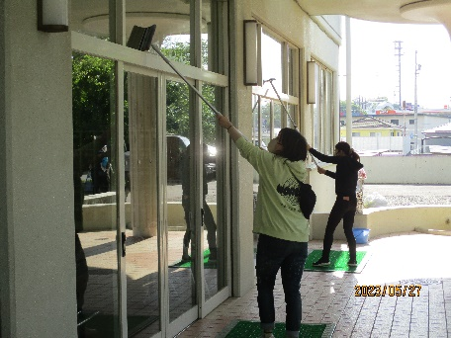
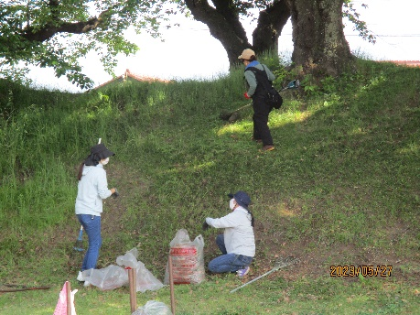
５月２７日（土）に、第１回のＰＴＡ作業が行われました。施設部の皆様と学校職員で校地内の草刈りや窓ふきなど、普段手の届かないところを中心に作業をしました。子どもたちと共に、感謝の気持ちをもって学校生活を過ごしていきたいと思います。本当にありがとうございました。
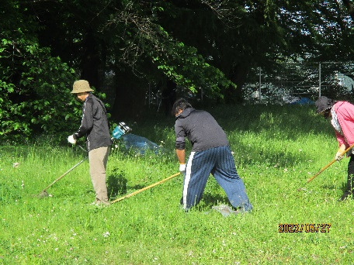
◇これまでの練習の成果を発揮できる大会に◇
６月の週休日を中心に、東信陸上大会、東信大会予選会、東信大会が行われます。最後まであきらめることなく、これまで培った成果を存分に発揮できることを願っています。
各競技の大会日は次の通りです。
開催日 | 競 技
６月 ３日（土） | 陸上
６月１０日（土） | 男女ソフトテニス 卓球 男女バスケットボール
６月１１日（日） | 男女ソフトテニス 卓球
６月１７日（土） | 軟式野球 女子バレーボール 剣道
６月２４日（土） | 軟式野球 男女バスケットボール 男女バレーボール  男女ソフトテニス ソフトボール 卓球 剣道 柔道
６月２５日（日） | 軟式野球 男女バスケットボール 男女バレーボール  男女ソフトテニス ソフトボール 卓球

◇交通ルールを守って、安全な登下校を◇
これからの時期、他県からの訪れる方が増え、それに伴い本校の学区でも交通量がさらに増加します。そこで、改めて交通ルールを守った安全な登下校を心がけていきましょう。特に自転車通学については、地域の皆様からも、ご指摘を多くいただいております。改めて「自転車通学の約束事」を掲載しますので、自分が交通事故の加害者にも被害者にもならないために、必ず守ってください。
・横断歩道を通行する際は、自転車から降りて押しながら渡る。
・右側通行はしてはいけない。
・自転車の並列走行は禁止。
・ヘルメットをかぶり、顎ひもをきちんとしめる。
・二人乗りはしない。
・車道を通行するときは、車の信号を守る。
・その他、道路交通法で定められている一切の違反行為はしない。
＜お知らせとお願い＞
・デジタル連絡ツール「スクリレ」を利用しての欠席等の連絡をありがとうございます。今後も欠席理
由を添えての連絡をお願い致します。
（小諸東中学校 教頭 友野裕一）

